L’Associazione Italiana C.F.S di Aviano e l’Associazione Malati di CFS di Pavia
presentano

MILANO - TEATRO DERBY
giovedì 4 giugno ‘09 - ore 21
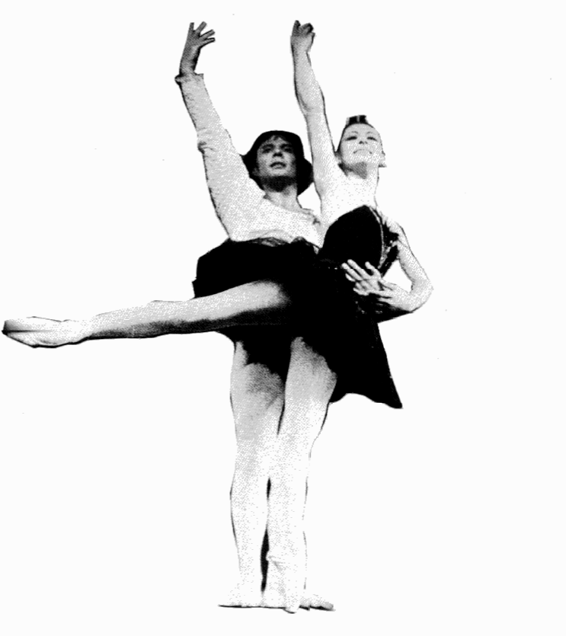

COMPAGNIA BALLETTO CLASSICO LILIANA COSI
MARINEL STEFANESCU

in

“BALLETTO D’EUROPA”

Spettacolo di balletto in due parti

Musiche di autori vari - Coreografie di Marinel Stefanescu

Spettacolo a sostegno della ricerca scientifica per la Sindrome da
Stanchezza Cronica - Encefalomielite mialgica (C.F.S/M.E.)

Posto unico numerato € 25,00

Prevendita presso

www.salutemed.it/cfs - www.stanchezzacronica.it - www.associazionecfs.it

Per eventuali donazioni:
Ass. CFS Aviano: IBAN IT36 L063 4064 7700 7400 0943 01H IBSPIT2U
Ass. CFS Pavia: c/c postale n° 56294259

